­­

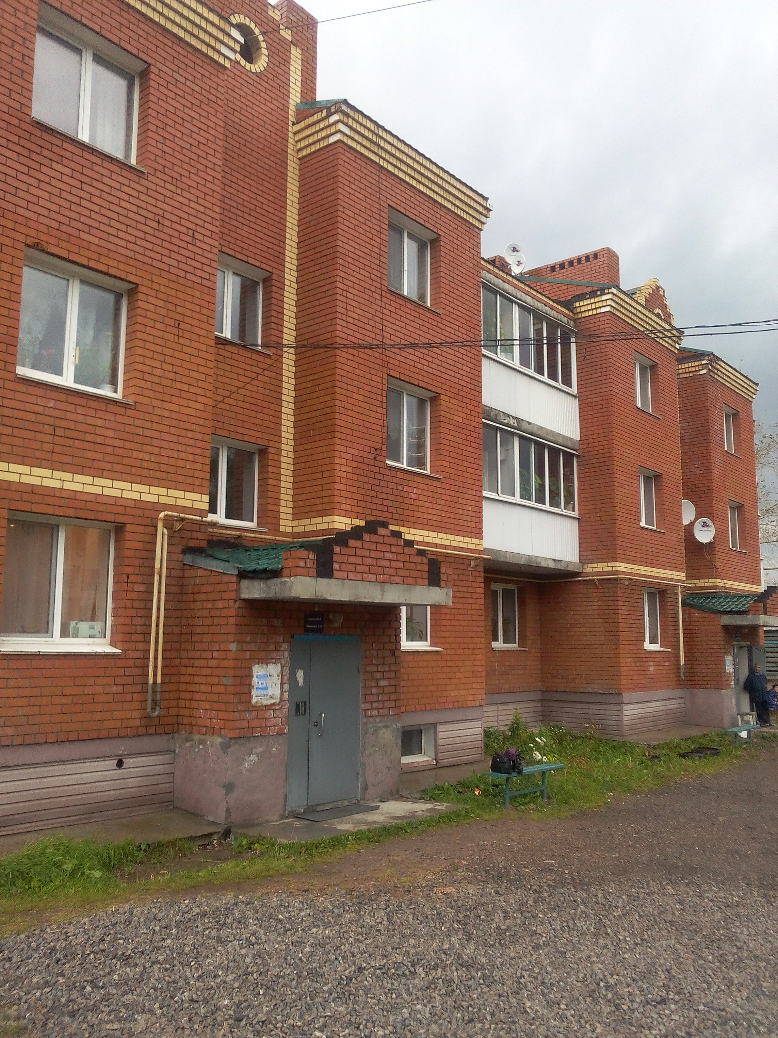



Заявка – проект «Дорога к дому».

Программа реализации проектов инициативного бюджетирования в Пермском крае направлена на активизацию участия жителей муниципальных образований Пермского края в решении вопросов местного значения, решения проблем, направленных на улучшение санитарного, экологического и эстетического состояния территории проживания, повышения уровня и качества жизни всем категориям населения. Для решения этой проблемы ТОС «Пролетарская,д.13» подает на конкурс заявку – проект «Дорога к дому» в программе реализации проектов инициативного бюджетирования.

Инициативная группа